３
月 日（ 曜日）
組
年


風車を作って，回してみましょう。どのようなときによく回るでしょうか。


風の強さをかえると，風車の回るようすはどうなるでしょうか。
 風の強さをかえて，風車の回るようすを調べる
２ 実けん
1

風の強さと風車の回り方
風の強さ | 回る速さや回り方 | 回っているときの音 | じくにさわったときの手ごたえ
弱い
（ ）

風の強さ | 回る速さや回り方 | 回っているときの音 | じくにさわったときの手ごたえ
強い（ ）

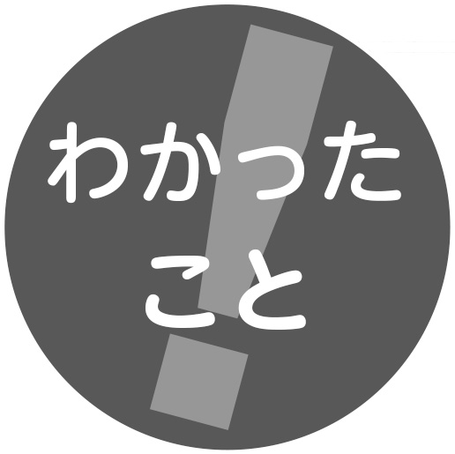
風の強さをかえると，風車の回るようすは

